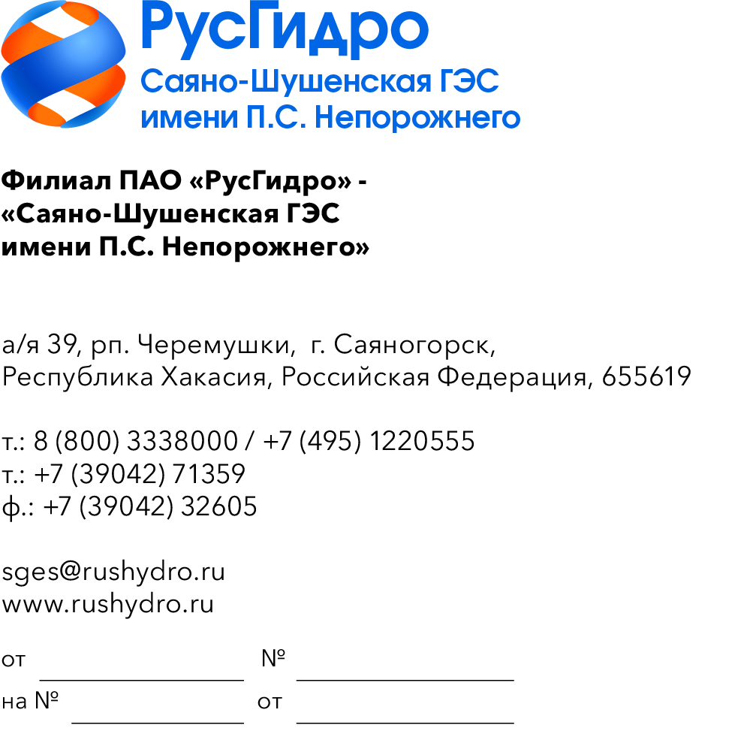

О запросе ТКП

Филиал ПАО «РусГидро» − «Саяно-Шушенская ГЭС имени
П.С. Непорожнего» (далее − Заказчик) инициирует запрос технико-коммерческих предложений у потенциальных контрагентов с целью возможности заключения в дальнейшем Договора на поставку товара.
Единственным критерием выбора контрагента, с которым впоследствии будет заключен договор при условии соответствия технико-коммерческого предложения установленным требованиям Заказчика, является цена договора (без учета НДС).
Настоящий запрос не является публичной офертой и не влечет за собой возникновения каких-либо обязательств для Заказчика. Рассмотрение Заказчиком поступивших технико-коммерческих предложений
не предполагает какого-либо информирования (в т.ч. публичного) лиц, подавших такие предложения, а также любых иных лиц о результатах произведенного рассмотрения, за исключением выбранного по результатам анализа контрагента с целью согласования и заключения с ним договора.
Ответ с технико-коммерческим предложением должен быть оформлен на официальном бланке организации и заверен подписью уполномоченного лица, а также печатью организации (при наличии), и в обязательном порядке содержать следующую информацию:
- дату направления предложения;
- полное наименование организации с указанием организационно-правовой формы (для юридических лиц);
- юридический адрес, почтовый адрес, ИНН;
- контактные данные: номер телефона, e-mail, ФИО контактного лица;
- гарантии наличия гражданской правоспособности в полном объеме для заключения и исполнения договора, в том числе наличие регистрации, отсутствие банкротства, стадии ликвидации или приостановления деятельности.
№ | Наименование Товара | Ед.  изм. | Кол-во
1 | Агат-100МТ-ДД-1420-(0...6,3)кПа-050-Hart42-ЦИ-t4380-Б-ШР14-СК/s + (+) Переходник TD-1-1-A1 + Разделитель сред WF-3.13.13.1-50(M100)-40-A0-ГОСТ 33259-2015-исп.E  ДД-1420 - код исполнения  – Измеряемое давление: Дифференциальное давление;  – Максимальный верхний предел измерения Pmax: 10 кПа;  – Тип подключения к рабочей среде: Фланцевое;  – Предельно допускаемое рабочее избыточное давленияе - 10 МПа  – Материалы деталей, контактирующие с измеряемой средой: - мембрана - сплав 36НХТЮ ГОСТ 10994;  - корпусные детали - сталь 12Х18Н10Т ГОСТ 5632;  - дренажный клапан – сталь 14Х17Н2 ГОСТ 5632.  050 – Код предела допускаемой основной приведенной погрешности: ±0,5%  Hart42 – Выходной сигнал: Аналоговый токовый сигнал 4-20 мА совмещённый с HART-протоколом  ЦИ – Встроенный светодиодный цифровой индикатор. Светодиодный индикатор обеспечивает лучшие эксплуатационные характеристики по сравнению с ЖК-индикатором (работа во всем температурном диапазоне, видимость в условиях плохой освещенности)  t4380 – Температурный диапазон эксплуатации датчиков от минус 43 до плюс 80 °С;  Б – Бирка маркировочная: материал сталь нержавеющая  ШР14 – Штепсельный разъем: вилка 2РМГ14Б4Ш1Е2Б ГЕО.364.140 ТУ (розетка 2РМ14КПН4Г1В1 ГЕО.364.126 ТУ). (Заглушка в комплекте).  СК – Монтажный кронштейн для крепления датчика на трубе диаметром 50 мм и панели (Материал - сталь углеродистая с цинковым покрытием);  – Материал электронного преобразователя Алюминиевый сплав АК-12пч ГОСТ 1583, цвет светлосерый RAL7035;  Общие технические данные:  – Межповерочный интервал 5 лет;  – Срок службы 20 лет;  – Гарантийный срок эксплуатации 5 лет;  – Степень защиты датчиков от воздействия пыли и воды IP66/67;  – Среднее время наработки на отказ: 220 000 ч;  – Госповерка;  s + (+) Переходник TD-1-1-A1 + Разделитель сред WF-3.13.13.1-50(M100)-40-A0-ГОСТ 33259-2015- исп.E  Заполнение силиконом s  s - Заполняющая жидкость - Рабочий диапазон температур: -62...+305° С Переходник TD-1-1-A1  1 - Модель - Переходник-фланец для присоединения к датчику дифференциального давления Крепёж: 2 винта М10х45  1 - Материал - Сталь 12Х18Н10Т (AISI 321)  A - Резьба входного процесса - М20х1,5  1 - Тип резьбы входного процесса - Наружная Разделитель сред WF-3.13.13.1-50(M100)-40-A0-ГОСТ 33259-2015-исп.E 3.1 - Материал разделительного элемента - Сталь 03Х16Н15М3 (AISI 316L)  3.1 - Материал уплотнительной поверхности - Сталь 03Х16Н15М3 (AISI 316L)  3.1 - Материал корпуса - Сталь 03Х16Н15М3 (AISI 316L) dm > DN  - Исполнение 50  - Номинальный диаметр DN (Ду), мм (M100)  - Типоразмер мембраны (для исполнения dm ≥ DN) — M100  40 - Номинальное давление PN (Ру), кгс/см2  A - Резьба выходного процесса - М20х1,5  0 - Тип резьбы выходного процесса - Внутренняя  ГОСТ 33259-2015 - Стандарт фланцевого присоединения  E - Исполнение по ГОСТ 33259-2015 - Выступ | шт | 1

Предложения должны быть направлены в виде сканированной электронной копии на портале ЭТП РАД к соответствующему запросу.
Срок приёма технико-коммерческих предложений в течение 3 (трех) рабочих дней с даты размещения настоящего запроса.
Доставка товара по адресу: 655619, республика Хакасия, г. Саяногорск, рп. Черемушки, д. 106.

Далее − Филиал

